مقدمة فى LabVIEW
الهدف :
التعرف على بيئة LabVIEW.
المحتويات :
1) ما هى Virtual Instruments وما هى عناصرها.
2) التعرف على شريط الادوات فى Front Panel.
3)التعرف على شريط الادوات فى Block Diagram.
4) التعرف على Tools Palette .
5) التعرف على Controls Palette.
6) التعرف على Function Palette.
7) التعرف على كيفية تحميل مثال و تنفيذه.
8) المصدر .

ما هى Virtual Instruments؟
تسمى البرنامج المصممة بلغة LabVIEW باسم (Virtual Instruments (VIs.
وهى ملفات ذات امتداد vi.
و تتكون VIs من ثلاث عناصر اساسية :
وهى The Front Panel و The Block Diagram و The Icon and Connectors Pane.
1) The Front Panel :
هى واجهة البرنامج.
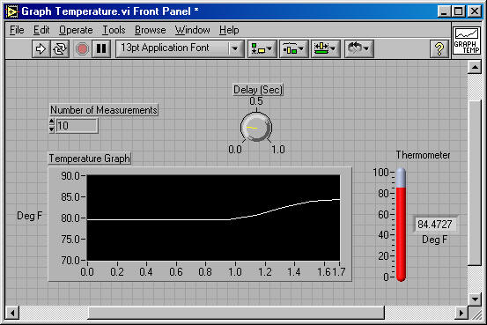
و يتم بناء The Front Panel بواسطة Controls و Indicators .
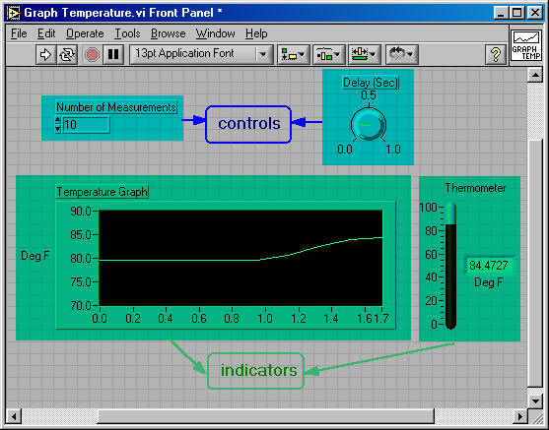

Controls :
هى وحدات الادخال فى VI مثل knobs و push buttons و dials و غيرها .
و هى تماثل وحدات الادخال فى الاجهزة الالكترونية الحقيقية.

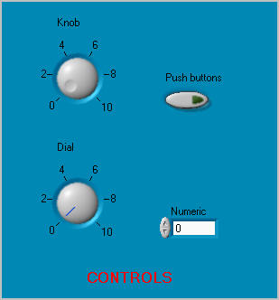
Indicators:
هى وحدات الاخراج او الاظهار فى VI مثل graphs و leds و غيرها.
و هى تماثل وحدات الاخراج و الاظهار فى الاجهزة الالكترونية الحقيقية.
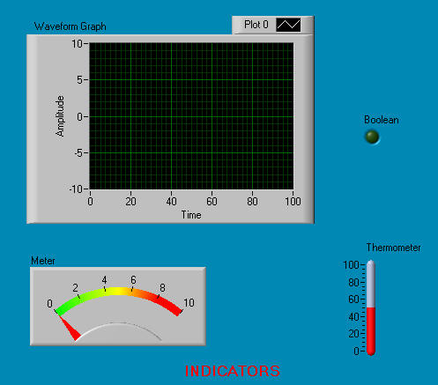
و ما يحدث فى البرنامج انه تنتقل البيانات من Controls الى Block Diagram ليتم تنفيذ كود البرنامج عليها ثم تظهر النتائج من Block Diagram الى Indicators .
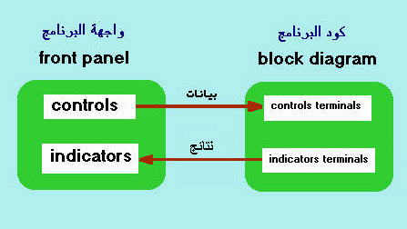

2) The Block Diagram :
هو كود البرنامج الذى يتم تصميمه بالرسم .
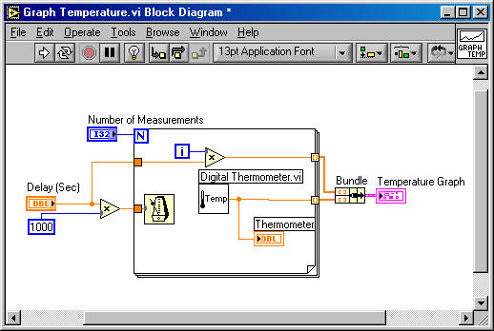
لكل Control او Indicator موجود فى Front Panel يوجد بالمقابل له terminal فى The Block Diagram .
هذ1 terminal يوضع تلقائيا فى Block Diagram بمجرد وضع Control او Indicator فى Front Panel.
وعند حذف اى Control او Indicator من Front Panel يحذف terminal الخاص به تلقائيا.
ولا تستطيع حذف terminal الا بحذف Control او Indicator المقابل له.
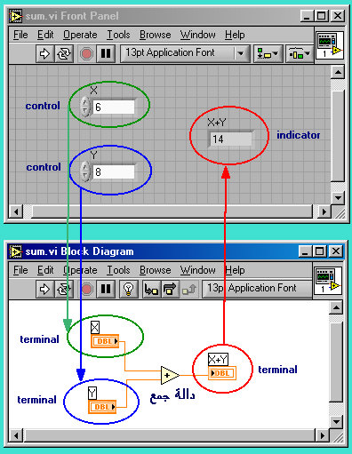

يحتوى The Block Diagram بالاضافة الى terminals على SubVIs و دوال (Functions) و ثوابت و هياكل بيانية (Structures) ووصلات (Wires) التى تكون مسار البيانات.
3)The Icon and Connector Pan :
لكل VI يوجد Icon تظهر فى الطرف الاعلى على اليمينمن النافذة .
هذة Icon يمكن ان تحتوى على رسم او كتابة او كلاهما.
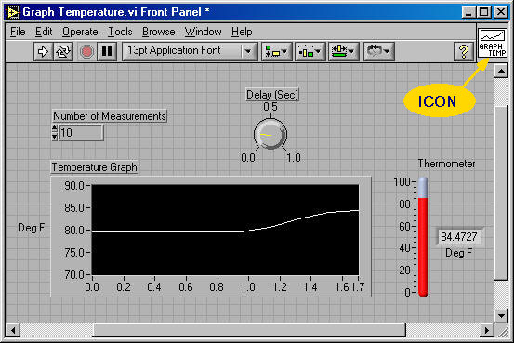
هذة Icon تمثل VI عندما تستخدم كداله فى VI اخرى و تسمى VI المستخدمة عندئذ باسم SubVI.
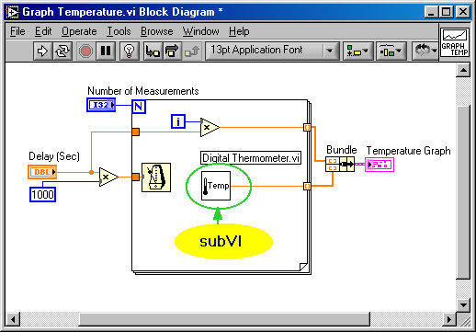
Connectors Pane :
هى عبارة عن مجموعة وصلات تبين و تحدد طريقة وصل SubVI فى Block Diagram.
و تعتبر هذة الوصلات هى المداخل و المخارج للـ SubVI .
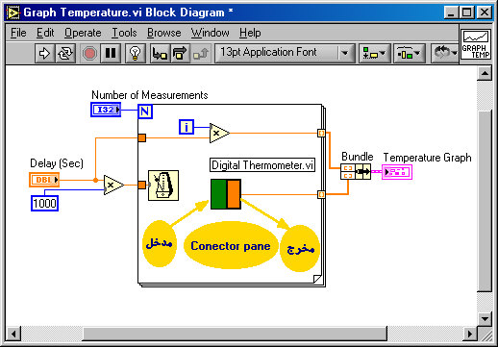
تكمن قوة LabVIEW فى الهيكل البنائى لبرامجه . حيث ان كل VI يمكن ان تكون SubVI فى VI اخرى.
و لا يوجد حد معين لعدد SubVI الموجودة فى VI.
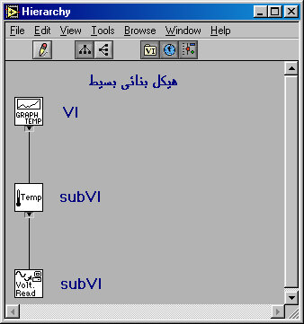

شريط الادوات فى Front Panel
يستخدم فى تنفيذ و تصميم VI .
لتنفيذ البرنامج . وتكون هكذا . اذا كان هناك خطأ فى البرنامج تظهر هكذا .
للتنفيذ المستمر للبرنامج حتى توقف البرنامج او الضغط عليه مرة اخرى و يظهر اثناء التنفيذ المستمر للبرنامج هكذا.
لوقف البرنامج نهائيا وفى الحال وهى متاحة فقط اثناء تنفيذ البرنامج.
لوقف تنفيذ البرنامج مؤقتا و يسكمل تنفيذ البرنامج بالضغط عليه مرة اخرى.
ملحوظة : فى حالة الوقف المؤقت يظهر LabVIEW مكان توقف الرنامج فى Block Diagram.
قائمة منسدله لتغيير خصائص النصوص المكتوبة : اللون ، الحجم ، نوع الخط.
قائمة منسدله لمحاذاة الوحدات مع بعضها.
قائمة منسدله لتنظيم المسافات بين الوحدات.
قائمة منسدله لترتيب الوحدات التى فوق بعضها فهى تحدد من يظهر فى الامام ومن يكون فى الخلف.

شريط الادوات فى Block Diagram
Highlight : بالضغط عليها يتم استعرض كيف يتم تنفيذ البرنامج وكيفية انتقال البيانات و تظهر بهذا الشكل .
Step Into : لتنفيذ البرنامج خطوة واحدة . وبها تستطيع ان تدخل فى subVI او الهياكل التكرارية (loops) لتنفيذها خطوة خطوة.
Step Over : لتنفيذ البرنامح خطوة واحدة مع كل ضغطة مع اعتبار ان SubVI او Loop تنفذ فى خطوة واحدة دون الدخول فيها.
Step Out : للخروج من loop او SubVI فى خطوة واحدة.

Tools Palette
لوحة الادوات
يتم فتحها من:
Window >>Show Tools Palette
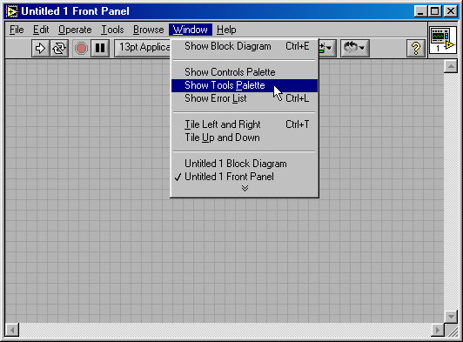
Tools Palette
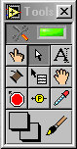
وهى عبارة عن مجموعة الادوات الاساسية فى بيئة LabVIEW لتصميم و اختبارو تنفيذ VI .
Operating Tool : لتغيير قيم Controls او نص مكتوب. وعادة ما تستخدم اثناء تنفيذ البرنامج.
Positional Tool : لاختيار و تحريك و تغير حجم الوحدات (Objects).
Labeling Tool : لتحرير اى نص او عمل نص فى اى مكان.
Wiring Tool : لربط الوحدات فى Block Diagram.
Object Shortcut Menu : تماثل الضغط بالزر اليمن للمؤشر.
Scrolling Tool : لعمل انزلاق للنافذة بدون استخدام شريط الانزلاق.
Breakpoint : لعمل نقطة توقف يتوقف عندها البرنامج عن التنفيذ. تستخدم فى اختبار البرنامج.
Probe Tool : تستخدم لعمل نقطة عرض بيانات (Probe) لعرض القيم اثناء تنفيذ الرنامج لاختباره او معالجة اخطأه.
Color Copy Tool : لاخذ قيم اللون من اى موضع فى النافذة ليتم استخدامه بواسطة Coloring Tool.
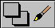Coloring Tool : لتلوين الوحدات.

Controls palette
لوحة ادوات التحكم
يتم فتحها من نافذة Front Panel :
Window>> Show Controls palette
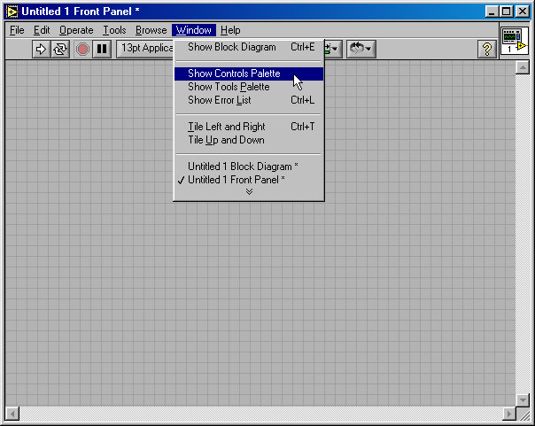

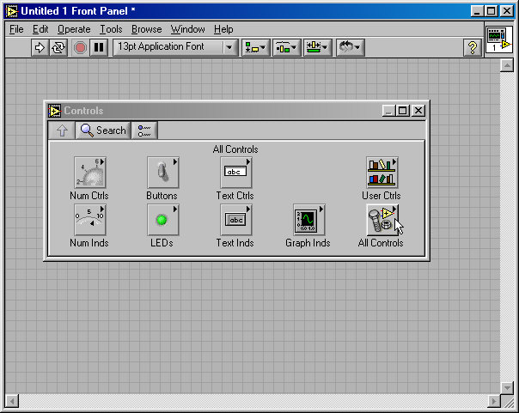
ALL CONTROLS
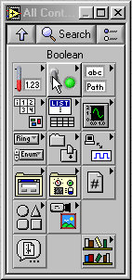
يمكن ايضا ان تفتح بالضغط بالزر الايمن للفأرة على نافذة Front Panel .
ثم بالمؤشر على All Controls
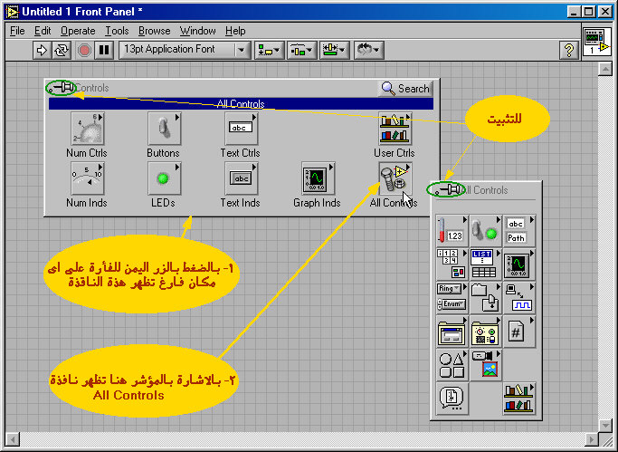

Functions Palette
لوحة الدوال
يتم فتحها من نافذة Block Diagram :
Window>> Show Functions palette
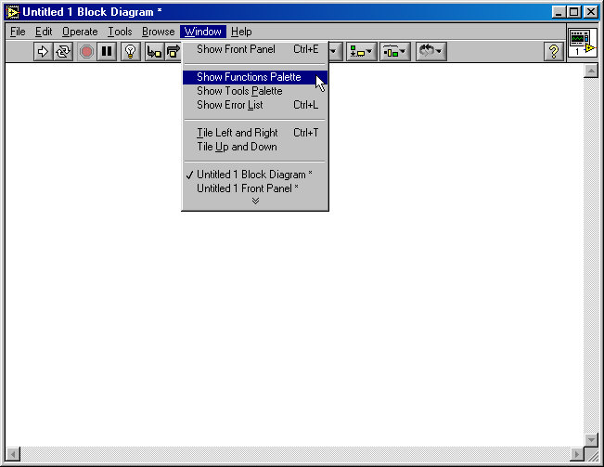
Functions Palette
لوحة الدوال
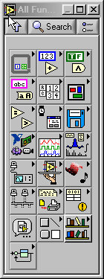
يمكن ايضا ان تفتح بالضغط بالزر الايمن للفأرة على موضع فى نافذة Block Diagram.
ثم بالمؤشر على All Functions
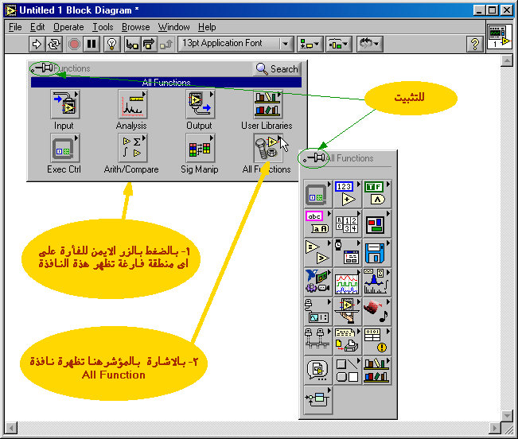

تحميل و تنفيذ برنامج
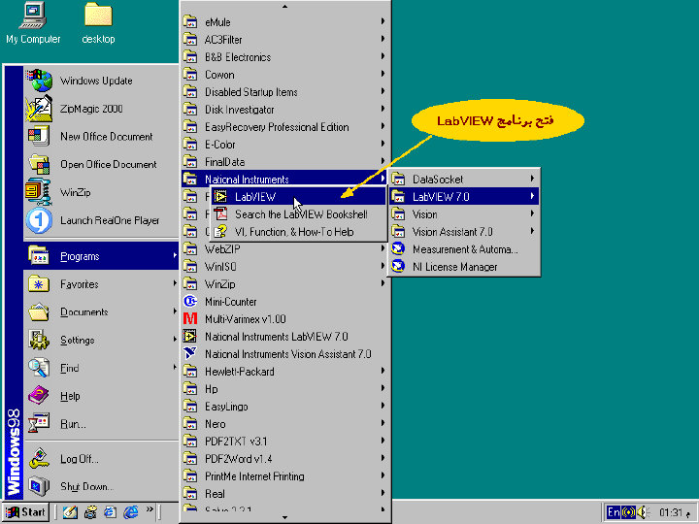

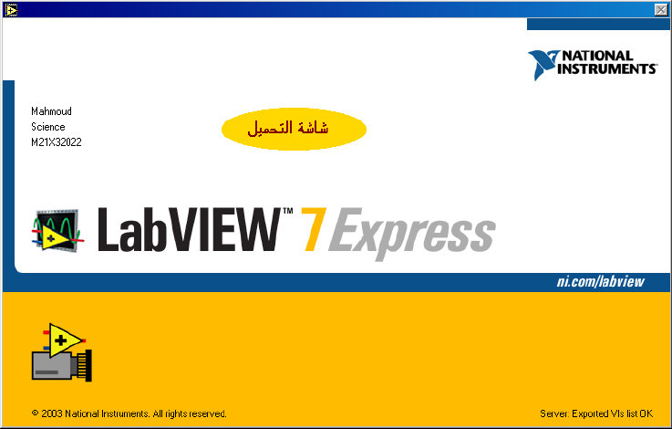

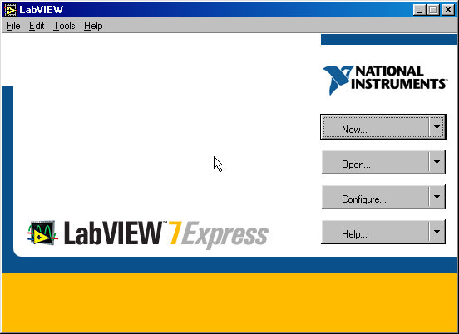

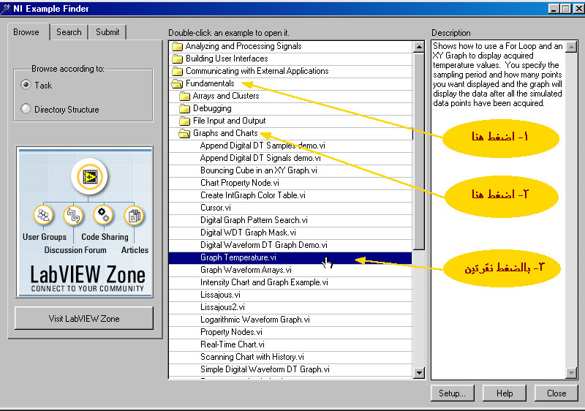

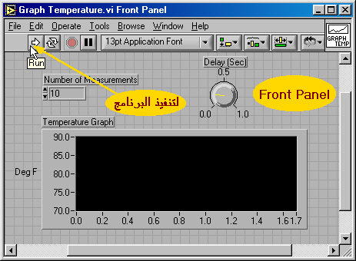

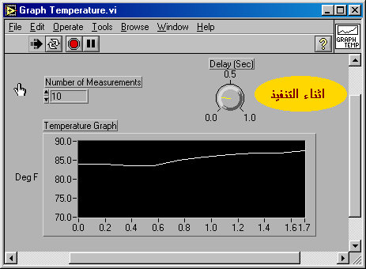
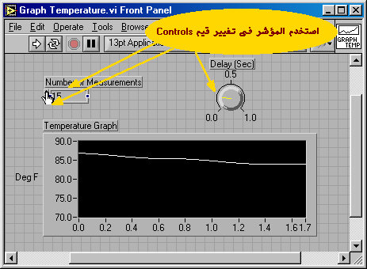
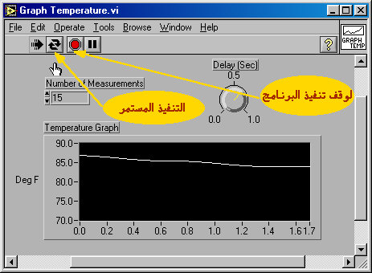

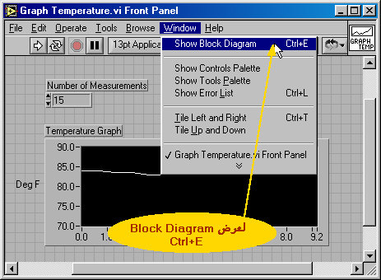

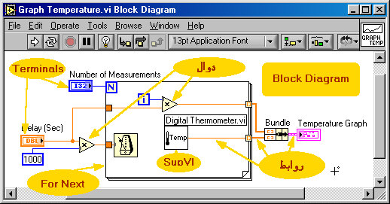

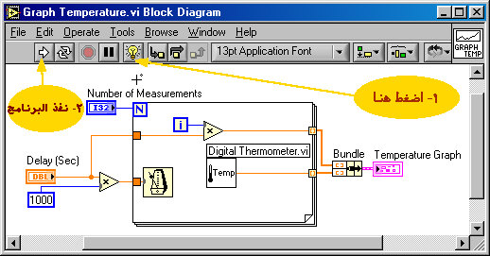
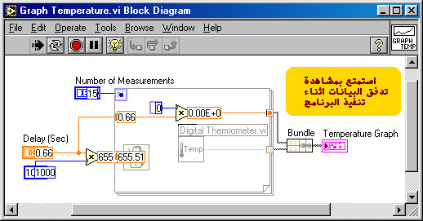

انشاء وتحرير واختبارVI
الجزء الاول
انشاء VI

Tools Pallette (لوحة الادوات) :
كما علمنا من الدرس السابق اننا نحصل على Tools Palette من Window>>Show Tools Palette.
ويمكن ان يكون اختيار الاداة باحدى طريقتين:
Automatic : يقوم LabVIEW بتغير الاداة تلقائيا الى الاداة المناسبة.
Manual: يقوم المبرمج بأختيار الاداة التى يريدها بالضغط على الاداة فى Tools Palette.
لجعل الاختيار Automatic او Manual نضغط ايقونة Automatic Tool Selection الموجودة اعلى Tools Palette.
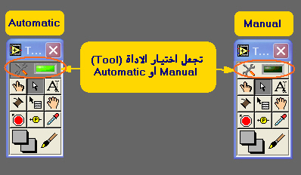

كما ذكرنا فى الدرس السابق انه:
تتكون VI من ثلاث عناصر اساسية :
The Front Panel و The Block Diagram و The Icon and Connector Pane .
اولا : The Front Panel :
يتم بناء The Front Panel بواسطة Controls و Indicators .
وتستخدم لوحة Controls لوضع Controls و Indicators على Front Panel.
سوف نعرض بعض امثلة Controls و Indicators الاكثر استخداما.

Numeric Controls And Indicators (1:
من اكثر الوحدات التى تستخدم .
- Numeric Control
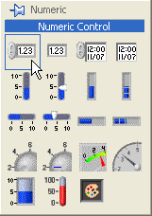
ويحتوى Numeric Control على عدة خصائص مثل العنوان ( Label ) و القيمة و اسهم لتغيير تلك القيمة .
وقيمة Numeric Control يستطيع مستخدم البرنامج تغيرها اثناء تنفيذ البرنامج لادخال القيم للبرنامج.
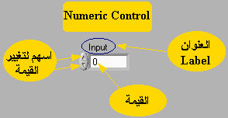
- Numeric Indicator
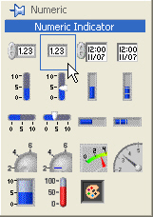
ويحتوى Numeric Indicator على عدة خصائص مثل العنوان ( Label ) و القيمة .
وقيمة Numeric Indicator لا يستطيع ان يغيرها المستخدم اثناء تنفيذ البرنامج انما تتغير من خلال Block Diagram.
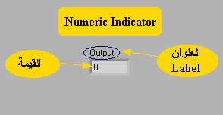

لتغيير قيمة Numeric Control
- يمكن استخدام الاسهم بواسطة Operating Tool .
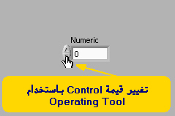

- بالضغط نقرتين على قيمة Control بواسطة Labeling Tool او Operating Tool ثم كتابة القيمة الجديدة . ثم ضغط مفتاح <ENTER> او الضغط على الايقونة الموجود فى الاعلى ToolBar او بالضغط على اى مكان خارج Control.
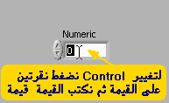

2) Boolean Controls and Indicators:
تستخدم لادخال و اظهار القيم الثنائيةTrue او False و هى تماثل المفاتيح (Switches ) والمفاتيح الضاغطة ( Push Buttons) و LEDs.
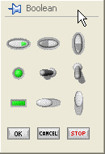
و من اكثر الوحدات استخداما Vertical Toggle Switch و Round LEDs.
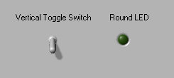
ملحوظة :
يمكن تغيير خصائص Indicators و Controls بالضغط الزر الايمن للماوس على الوحدة سواء كانت Indicator او Control فتظهر لنا قائمة منسدله فيها ما يمكن تغيره .
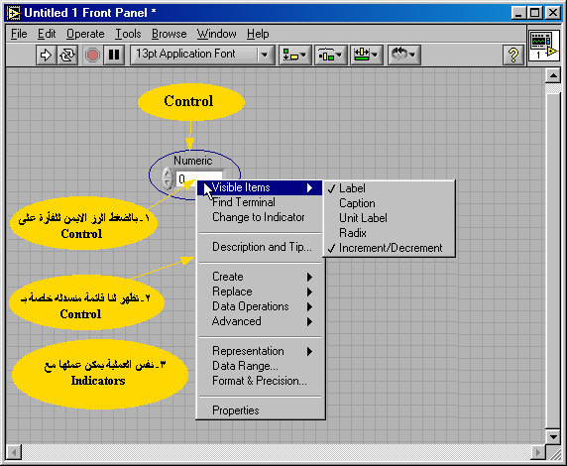

ثانيا : The Block Diagram :
The Block Diagram يتكون من ثلاث عناصر
Nodes و Terminals و Wires (وصلات او الروابط ).
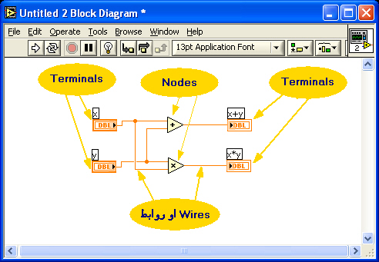
Nodes:
هى اى وحدة (Object) فى Block Diagram لديها مداخل او مخارج او كلهما و تقوم بعملية ما اثناء تنفيذ البرنامج.
و انواع Nodes هى : الدوال و SubVI و الهياكل البيانية (Structures) .
الدوال :
وهى دوال اساسية جاهزة مبنية فى بيئة LaBVIEW.
ويمكن الحصول عليها من Functions Palette.
مثال:
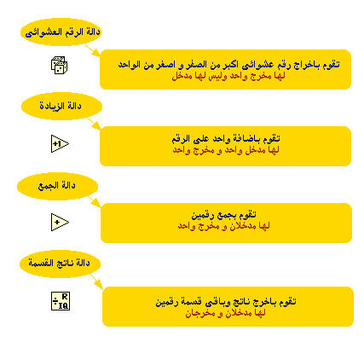
SubVI :
وهى VI مبنية مسبقا تستخدم فى Block Diagram الخاص بـ VI اخرى وهى تماثل Subroutine فى لغات البرمجة الاخرى.
الهياكل البيانية (Structures):
وهى عناصر تحكم فى العمليات
مثل
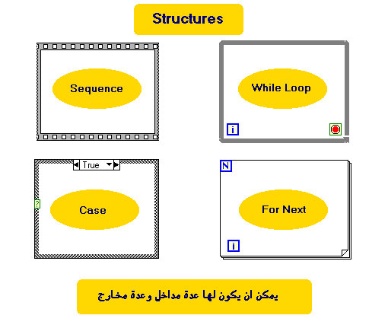
Terminals:
وهى نوعان :Indicator or Control Terminal و Node Terminals
Indicator or Control Terminal :
كما اوضحنا من قبل لكل Control او Indicator موجود فى Front Panel يوجد بالمقابل له Terminal فى The Block Diagram .
وهذا Terminal له Data Type الخاص بال Control او Indicator.
و Data Type يحدد نوع البيانات و ايضا كل من السعة التخزينية للقيمة و بالتالى مدى هذة القيمة.
ولكل Data Type لون معين.
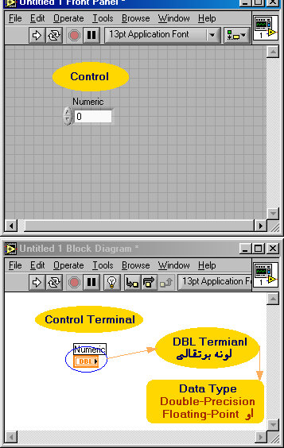

Node Terminals :
لكل Node يوجد لها Connector Pane عبارة عن مجموعة وصلات تبين و تحدد طريقة وصلها أى اماكن الادخال و الاخرج الخاص بـ Node.
هذة الوصلات هى Node Terminals
ولعرض Connector pane الخاص بـ Node
نضغط بالزر الايمن للماوس على Node ثم نختار
Visible items >> Terminals

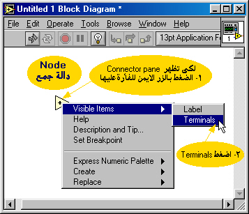
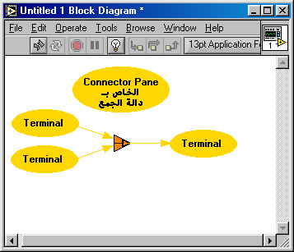
Wires (وصلات او الروابط ) :
هى مسارت البيانات بين وحدات ( The Block Diagram (Object.
يتصلWire (رابط ) بمصدر وحيد للبيانات و لكن يمكن ان يصل هذة البيانات لكثر من مدخل لدوال او SubVI.
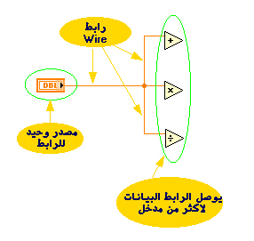
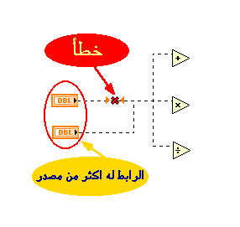
لكل رابط لون و شكل و سمك يعتمد على نوع البيانات (Data Type ) الخاصة بالرابط.

اللون | مصفوفة ذات بعدين | مصفوفة ذات بعد واحد | Scalar(وحيد القيمة) | نوع الرابط
برتقالى (رقم عشرى ) (floating point)  ازرق (رقم صحيح) Integer |  |  |  | رقمى (Numeric)
اخضر |  |  |  | ثنائى (Boolean)
وردى |  |  |  | نص (String)

ثالثا) Dataflow Programming :
البرمجة المعتمدة على تدفق البيانات.
يعتمد تنفيذ برامج LabVIEW على تدفق البيانت او Dataflow.
تنفذ Node فورا عندما تكون البيانات جاهزة على مداخلها. و عند انتهاء تنفيذ Node تخرج النواتج فورا على مخارجها لتكون جاهزة للـ Node التالية لها فى مسار تدفق البيانات.
وذلك عكس لغات البرمجة الاخرى التى تعتمد على Control Flow حيث تنفذ التعليمات تباعا حسب ترتيب كتابتها فى البرنامج.
مثال: برنامج يقوم بجمع رقمين ثم يقوم بطرح 50 من حاصل الجمع .
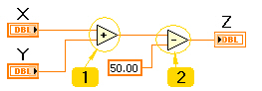
نلاحظ ان البيانات جاهز على مدخلى دالة الجمع (X وY) لذلك تنفذ دالة الجمع تلقائيا. وبعد انتهاء تنفيذ دالة الجمع يخرج الناتج على مخرج دالة الجمع لتكون البيانات جاهزة على مدخلى دالة الطرح (حاصل الجمع و الثابت 50) لذلك تنفذ دالة الطرح و بعد تنفيذها يخرج الناتج من مخرج دالة الطرح الى اداة الاظهار Z .
اى ان دالة الطرح لا تنفذ الا عندما تقوم دالة الجمع بجمع الرقمين وتخرج الناتج الى دالة الطرح.

مثال 2: كما بالشكل يوجد جزئين مستقلين احدهما يبدأ بدالة الجمع والاخر يبدأ بدالة القسمة.
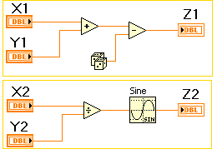
نلاحظ ان البيانات جاهزة على مداخل دالة الجمع و ايضا البيانات جاهزة على دالة القسمة فأى منهما ينفذ اولا .حقيقا لا نعلم فالجزئين مستقلين عن بعضهما تماما . اذا لابد من طريق تحدد من سينفذ اولا ثم الذى يليه

